Aplikacja FTM Pic

Program powstał w celu umożliwienia zapisywania obrazów na karcie pamięci bez wykorzystywania dodatkowego mikrofonu z kamerą (MH-85A), który pozwala na robienie zdjęć i zapis ich na karcie SD, a następnie wysyłanie do innych. Program "FTM Pic" pozwala na dodawanie dowolnych obrazków na kartę SD. Działa poprawnie z modelami FT3D, FT3D, FTM-200, FTM-300, FTM-400. Można też zapisywać i korzystać w radiu FTM-100, lecz bez funkcji podglądu na wyświetlaczu.

Wygląd programu:
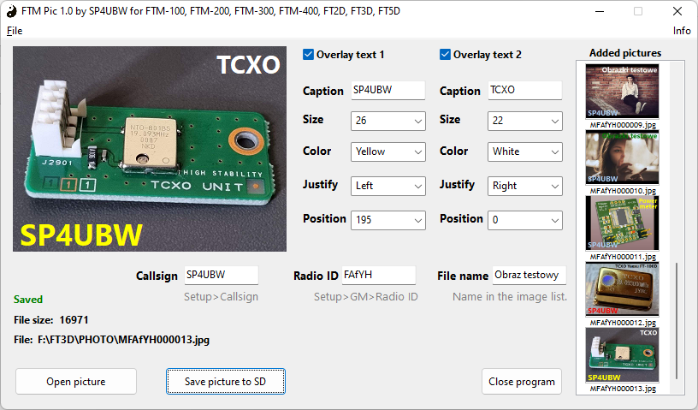

Obsługa programu.
UWAGA, najwygodniejszym rozwiązaniem jest umieszczenie programu bezpośrednio na karcie pamięci i uruchomienie go z karty. Dzięki temu pliki obrazów i towarzyszące im pliki logów będą zapisane w odpowiednich miejscach.
Po otwarciu programu należy wybrać pozycję "File" z górnego menu aby wczytać plik obrazu lub kliknąć przycisk „Open picture”.
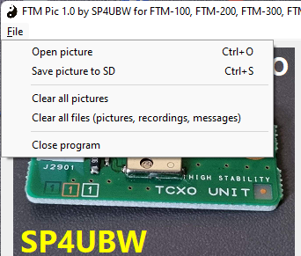

Dodatkowo w menu „File” dostępne są opcje usuwania wszystkich obrazów z karty SD lub wszystkich plików dostępnych w menu LOG radia (nagrań, wiadomości oraz obrazów). Program umożliwia wczytanie wszystkich rodzajów plików graficznych rastrowych (BMP, JPG, TIF, PNG i wielu innych). Rozdzielczość otwieranych plików nie ma znaczenia, zostaną przeskalowane do wielkości okna widoku, Aby wypełnić okno w całości należy użyć pliku o wielkości 320x240 pikseli lub dowolnego innego, w którym proporcje boków będą identyczne. W przypadku plików o innych proporcjach puste pole zostanie wypełnione kolorem czarnym. Program FTM Pic umożliwia dodanie napisów na wczytany obraz. W obecnej wersji są dwa możliwe napisy. Można zmieniać ich położenie, kolor, wielkość.

W celu zapisania obrazu na kartę SD konieczne jest podanie znaku wpisanego w radiu, radio ID dostępne w menu posiadanego radia (Menu>GM<Radio ID Check). Opcjonalnie można dodać nazwę, która zostanie wyświetlona na liście plików. Nie jest to nazwa pliku, a jedynie dodatkowy opis, aby łatwo zidentyfikować dany obraz na liście w menu LOG.

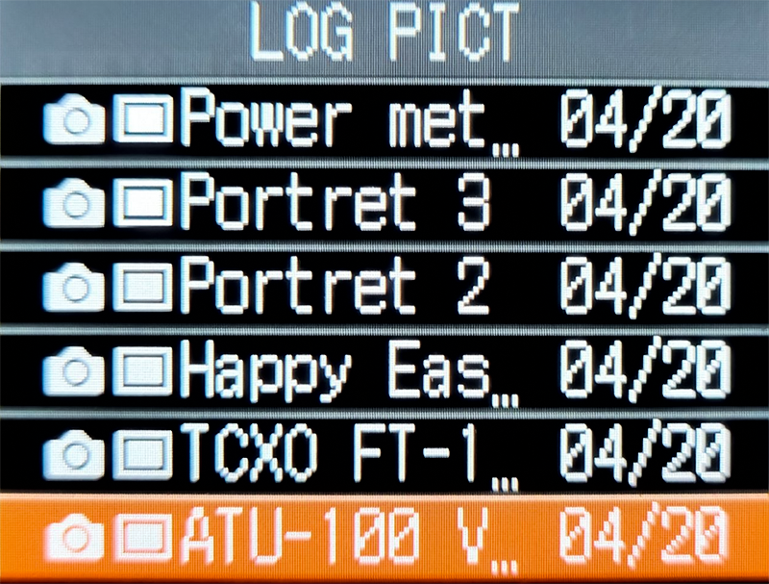

Po prawej stronie wyświetlana jest lista plików zapisanych na karcie SD. W obecnej wersji służy do podglądu. W kolejnych wersjach umożliwi wczytywanie plików bezpośrednio po kliknięciu.

Zapisanie pliku obrazu na kartę SD następuje po Kliknięciu przycisku "Save picture to SD".

Program został przetestowany na modelach:
FTM-300
FTM400
FT3D
FT5D

Program został opracowany dla systemu Windows jako aplikacja 32 bitowa, więc powinien działać od Windows XP do WIndows 11.

Jako podsumowanie dodam, że jest to pierwszy na świecie i działający poprawnie program do takiej edycji. Działa poprawnie (został przetestowany na wielu radiach), nie powoduje ingerencji w radio, dzięki czemu nie traci się gwarancji na posiadany sprzęt.

Nie mogę przyjechać na zjazd, dlatego nie będzie oficjalnej prezentacji. Mam nadzieję, że wystarczy ten opis.
Link do pliku (dysk Google):

https://drive.google.com/file/d/1JkaOeAOOcPoz6wBx8-FHTG6c9KLy9JQF/view?usp=sharing

Pozdrawiam
Darek SP4UBW

